MURAL ULTRA DESIGN 2X21ML - ICE
Gerflor

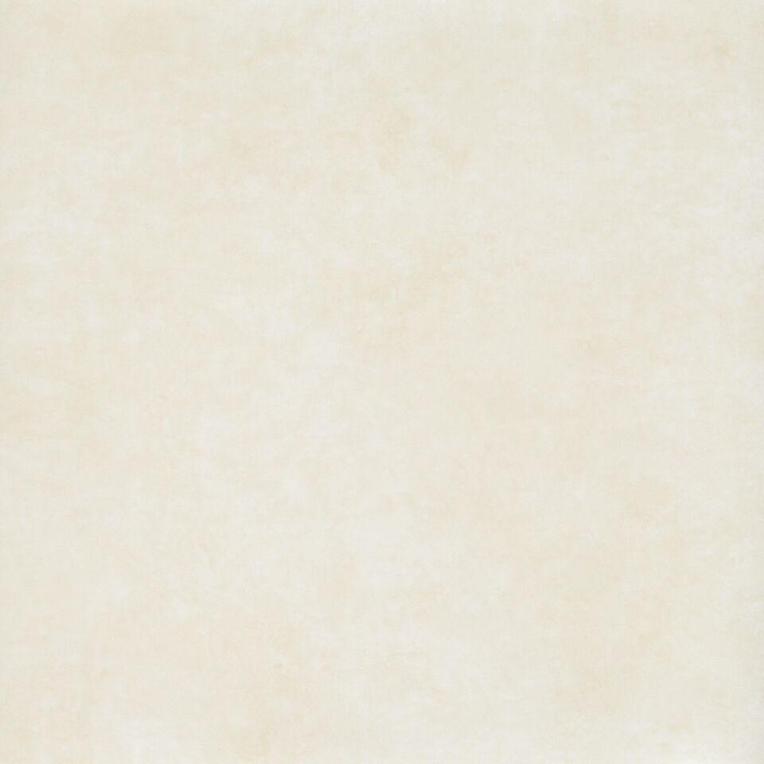Eigenschaften
GTIN:
3475710532023
HAN:
28858711
Dekor
Beton
Farbton
hellgrau
Werkstoff
Polyvinylchlorid (PVC)
Breite (mm)
2.000,00
Länge (mm)
21.000,00
Befestigung
kleben
Brandverhalten
B-s2, d0
Farbechtheit
lichtecht
Lieferform
Rolle
Anteil Recyclingmaterial (%)
20,00
Dicke Nutzschicht (mm)
0,10
Gesamtdicke Belag (mm)
1,50
Gewicht (kg/m²)
2,55
Reflexionsgrad (%)
67,00
Frei von Schwermetallen
ja
Gerflor_Farbcode
8711
Lichtechtheit
≥ Stufe 6
NCS Farbton
1502-Y50R
Oberflächenvergütung
Protecsol®
REACH-konform
ja
TVOC (28 Tage)
< 10 µg/m3
Antibakterielle Aktivität (E. coli – S. aureus – MRSA)
> 99 % wachstumshemmend
Wandbelag heterogen/homogen
heterogen

